Сценарій
Новорічного свята
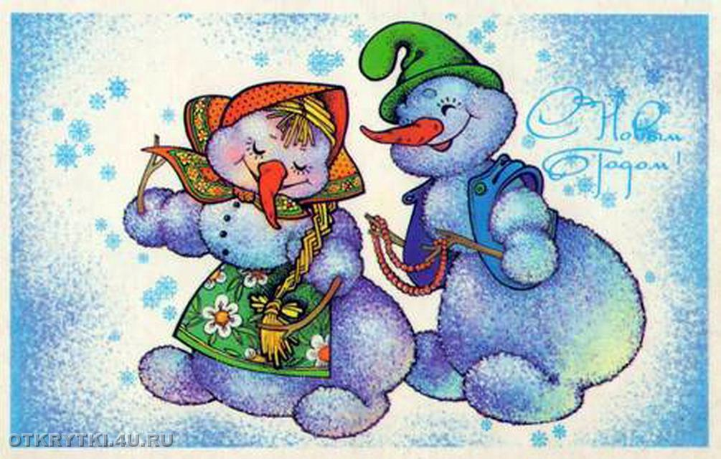
для учнів 1-5 класів

НОВОРІЧНА ФАНТАЗІЯ (1-5 КЛ.)

Звучить пісня «Новорічна казка».
Попелюшка
Кружляє над землею білий сніг.
Ніч новорічна скоро прийде на поріг.
А з ким мені цей Новий рік стрічати!
Кому сьогодні щастя побажати?
Ой, який пустився сніг! Так і хочеться доторкнутися до сніжинок
А у мене, як завжди, купа роботи. Всі поїхали на новорічний бал. А я лише в мріях можу побувати на чудовому карнавалі, де всі танцюють, співають і розважаються.
Попелюшка засмучена, працює.
Звучить казкова музика. З'являється Фея.
Фея.
Привітай мене, дитятко!
Я твоя хрещена мати.
Знаю, що тебе тривожить,
Цій біді зарадить можу...
В чудеса не вірять люди,
Бо відомо всім давно,
Що чудес ніде не стріти,
Крім казок і крім кіно.
Але раптом так буває
У найкращий день зими
Чудо в гості завітає
І повіриш в нього ти.
1-й ведучий
Всім я хочу повідомити,
Що володарка Зима,
Королева Снігова,
Вальс сніжинок нам дарує.
Все від нього ожива!

Танок Сніжинок. Зима виносять плаття, виходить Фея і Паж.
Фея
Ось тобі нарядні шати,
І розкішні, і багаті.
Будеш на балу ти, мила,
Все здійсниться, що хотіла.

Фея подає Попелюшці черевичок.
Паж .
В ніч прекрасну , новорічну
Ці прекрасні черевички
Щастя тобі принесуть...
Але знай, лиш не забудь,
Що в цю ніч , в 12.30
Сила чарів закінчиться.

Фея.
Буде там твоїм він пажем,
І коли тобі він скаже
Все покинь, мерщій тікай,
Доля лиш в твоїх руках,
Все, бувай! Мені пора,
А ось ти спіши на бал!
Фея йде зі сцени.
Попелюшка (тримає в руках плаття і черевички)
Ой, повірити не в силах,
І подякувать не встигла...
Паж
Не біда, ти не вагайся,
Нумо, швидше одягайся.
Карнавальна ніч чекає,
Щось казкове обіцяє.
Попелюшка і Паж залишають сцену.
Звучить пісня «Белая метелица». Виходять ведучі-глашатаї, звучать фанфари.
1-й ведучий
Слухайте! Слухайте! Слухайте всі!
В школі сьогодні сяють вогні.
Музика тут лунає і сміх,
Бал новорічний сьогодні для всіх!
2-й ведучий
Слухайте, слухайте вищий наказ,
Час веселитись, радіти нам час.
В того, хто виконав приписи ці,
Нині збуваються мрії усі.
1-й ведучий
Хто любить сміх, жартувати хто вміє,
Хай завітає в цей зал
На свято веселе, на свято прекрасне
Ми відкриваємо бал!
Танок-хоровод «Святковий хоровод»
2-й ведучий
У нас в королівстві гості поважні,
Тож будьте, шановні, дуже уважні!
Вітаємо всіх, хто прийшов у цей зал,
На цей казковий бал-карнавал.
1-й ведучий
Директора щиро ми вітаємо,
В Новому році йому ми бажаємо
Віри, надії, світла та добра,
Родинного щастя й багато тепла!
Слово для привітання надається директору школи
Олександру Анатолійовичу Пилипчуку.
2-й ведучий
Хай радість квітує в кожному домі,
Вчителям усім щастя та доброї долі.
1-й ведучий
Школярам — світлі щоб збулися мрії,
Всі ваші бажання, всі ваші надії.
2-й ведучий
Хай сонце душу батькам зігріває,
Ми вам сьогодні бажаємо добра!
Здоров'я і щастя, і світлих вам днів,
Прекрасних вам доньок,
Слухняних синів!
1-й ведучий
А тепер всіх із Новим роком!
З добрим роком,
Що ступа непевним кроком.
І прийшов до нас на свято
Добрим, щедрим і багатим.

Виступ учнів _1_ класу.
- А сніг летить, летить, кружляє,
Собою засипає все.
І людям радість доставляє,
Дитинства спогади несе.
- Так світло всюди, біло-біло
Скрізь первозданна чистота.
Легенький сніг летить несміло –
Зими мелодія проста.
- На серці радісно і світло
Повсюди спокій і краса
В душі, мов навесні, розквітло,
Довкіл – зимові чудеса.
- Ой зима, зима,зима,
Веселіш пори нема.
Гірка, сани, гомін, сміх,
Синій вечір, білий сніг,
Дітлахи на ковзанах.
Скільки радості в очах!
- Мороз скрипить, а білий сніг
Засипав нам усі дороги.
Той, хто лінивий, в хаті спить
Хто жвавий, той на сніг біжить.
- Дід Мороз не раз мені
Снився перед святом:
Щоки в нього крижані,
В чубі сніг лапатий.

- Дід Мороз лише дихне –
Мерзне все навколо.
Тільки гляне і мене
Холодом проколе.
- Сьогодні весело у нас –
Ми новий рік стрічаємо,
Усіх, хто в залі є в цей час
Ми гаряче вітаємо.
- Наші рідні поруч з нами
Хай нас смуток не торка!
Тут дідусь, бабуся, мама
Добра татова рука.
- Хай в родині кожній буде
Затишок і свято.
Хай здоров’я подарує
Всім Господь багато.
- Люди хай щасливі будуть,
Радісно співають
Та з Новим роком
Всіх, усіх вітають!
Пісня «Зимонька жартує»
2-й ведучий
Подивіться всі навколо,
Як все гарно і чудово.
І хочеться бачить, як радісні гноми
Ведуть хоровод безкінечний без втоми.
Танок – хоровод « Новорічний паравозик»
Попелюшка
Яка краса! Яка краса!
Це ж новорічні чудеса!
Краса оця мене дивує,
Годину нею я любуюсь!
Принц
Хто ти, красуне неземна,
Яка чаруюча краса?!
Хто незнайомка ця прекрасна?
Мабуть, це ангел з неба ясний.
Дозвольте на танок вас запросити
І королівства таємниці вам відкрити!
Танок «Вальс» (Попелюшка і Принц)
2-й ведучий
Сьогодні не звичайний бал,
Сьогодні свято новорічне!
Ми разом будемо святкувати,
Свої бажання замовляти.
Лена Чайковська виконує пісню «Три бажання».

1-й ведучий
Рік Новий — казковий час!
Хай здивує всіх він вас!
Рік добра і рік кохання,
Тож прийміть всі ці вітання.
Виступ учнів ___2___ класу
- Зима. Зима
Пора чудова!
Весела, біла, крижана,
А ще зима – пора казкова
Підсядь-но ближче до вікна.
- Які на нім чудні узори!
Чого лиш тут, на склі нема!
І пишне листя, й ліс, і гори.
Намалювала нам зима.
- Сніжок летить, зима чарує,
І радують чудові дні.
Зима ще й казку нам дарує,
І Новорічні пісні.
- Сіє, віє, завіває снігом завірюха,
А у зайчиків, хоч плач, змерзли дуже вуха.
Він і валянки узяв і вдягнув кожуха,
А з-під шапки, ну хоч плач, виглядають вуха.
- І чого ти зажуривсь, цокотять синички,
Ти б собі вдягнув на вуха теплі рукавички.
Сценка «Зайчики і білочка»
(Вистрибують з двох сторін зайчики)
Зайчик 1. Ой, хто це? Я тебе боюсь.
Зайчик 2. А я тебе боюсь.
Зайчик 1. Не бійся, я тебе не з’їм, бо я зайчик.
Зайчик 2. І я також зайчик.
Зайчик 1. Як добре, що ми зустрілися. Тепер нам ніхто не страшний, бо як каже наша заяча приказка, удвох і боятися легше.
Зайчик 2. Ні, не так: удвох і вовка перемогти можна.
Зайчик 1. Ти так думаєш? Ну, то дай лапу, ми тепер скрізь будемо разом ходити, як брати.
Зайчик 2. Але, я не вмію ходити, я тільки стрибаю.
Зайчик 1. То будемо удвох стрибати.
Ми маленькі зайченята,
Під сосною наша хатка.
Тільки в лісі гілка «хрусь»,
Я уже кричу «боюсь».
Зайчик 2. А тепер нас буде двоє.
Хоч маленькі ми обоє.
Та як поруч братик мій,
Навіть вовк нам не страшний.
(Виходить білочка)
Зайчики разом: Ой-ой-ой!
Зайчик 1. Хто це? Він женеться за нами.
Зайчик 2. Він нас з’їсть.
Білочка: (сміється) Ха-ха-ха. От страхопуди. Мене злякалися, я така маленька, я за вас менша, але зате, я нікого не боюсь.
Зайчик 1. Навіть вовка? Але він може тебе з’їсти.
Білочка. Що! Одного разу він погнався за мною, а я високо на дерево вискочила і дратую його, та ще й шишками кидаю.
Я сміхунка білочка, в мене теплий кожушок.
З гілочки на гілочку на самий вершок.
Запасла горішків досить я на цілу зиму.
І як добре хто попросить, то й йому горішків скину.
Зайчик 2. Ходімо разом із нами Зиму зустрічати, на свято діти її запросили, а вона десь забарилася.
Зайчик 1. А може заблукала?
Білочка. Нумо! Поспішаймо на зустріч Зимі.
Пісня «Зимонька – зима»
- З Новим роком, друзі милі,
Вас дозвольте привітати.
Щастя, радості та миру
Всім присутнім побажати.
2-й ведучий
Карнавал, карнавал,
Танок тут, танок там!
Так грими, веселе свято,
Вийся масок шумний рій.
Слідом йде за старим роком
Рік щасливий, рік Новий.
1-й ведучий
Морозець нам трішки дошкуляє,
Танцювати всіх нас спонукає.
Танок-хоровод «У лісі, лісі темному».
Попелюшка
Прекрасний бал, яке це диво!
Ялинка і ясні вогні.
Це справжня казка! Скрізь красиво,
Бал новорічний до душі мені.

Паж
Пробач, о мила Попелюшко!
Дозволь сказати щось на вушко.
Поглянь, 12:25,
З тобою нам пора тікать!

Попелюшка і Паж йдуть зі сцени.

Виступ учнів __3__ класу.
- Летить сніжок легесенький, кружляє,
Безшумно осідає він на все
І килими гладенькі простеляє,
Та тільки щастя й радість нам несе.
- Ранній сніг, помережаний листям кленовим,
Синій дим осідає на білі дахи.
Одяглись перехожі в зимові обнови,
І як завжди радіють зимі дітлахи.
- Гостює в нас зима,
Летять, летять сніжинки
На поля, ліс і сад
Веселий свій таночок
Танцює снігопад.
- Ой зима хороша
Біла та вродлива
І неначе казка кожен день нова
То мінлива дуже, а то вередлива
Радісна, весела, гарна і жива.
(Виходить Зима)
Зима. Білий сніг дарує білу ласку
І розповідає білу казку.
В пишних білих платтях балерини
Молоденькі сосни та ялини.
Не впізнати яблуні та вишні,
Мов весільні наречені вийшли.
У біленьких чепурних хустинках
Ніби помолодшали будинки.
Під ногами біле покривало,
Небо, й те молочно-сивим стало.
Де я? В царстві білої лілеї
Ні, це вітер розпушив алеї.
Кожна гілка в білому намисті,
А навколо тихо й урочисто.
Це не просто казка, всі ці дива відбуваються в природі, треба лише пильно-пильно придивитися.

Зима. Друзі, але як бачите, я не сама до вас прийшла, а синочків привела. Найстарший син – знайомтесь: Грудень.
Місяць Грудень на радість людям
Сніжком присипле пухнасте груддя.

Грудень. Я стелю своїй матінці Зимі ,
Білу скатертину по землі.
А вона прикрашає дерева, будинки,
Рум’янить щоки малятам,
Дарує їм багато радісних розваг.

Зима: А ось середній мій синок!
Січень кличе мороза,
Морозить щоки, щипає носа.

Січень. Я – Січень, початок року,
Йду молодечим кроком.
Як одягну я в іній
Сад, ліси й діброву,
Гляне в віконце син,
Сонечко ясне знову.

Зима. А ось це мій найменший синок!
А місяць Лютий вітрами дує,
На водах з льоду мости будує.

Лютий. Лютував я скільки міг.
Гнав у поле заметілі, простеляв запони білі.
Загнуздавши вітрюганів наганяв на луг тумани.
А старався таки дарма, притомився, сил нема.
Та й в запасі в мене днів менше ніж в моїх братів.
То чи хочу я, чи ні, поступатись час Весні.

- Плете зима мереживо сніжинок
Й пускає у танок за путівцем.
Тоненькі ніжки білих балеринок,
Вальсують з легкокрилим вітерцем.
- Стала зима вже на ноги, там,де шуміли луги,
Там, де курились дороги знову сніги замели.
Сніг на кущах верболозу, снігом укриті хати.
Як тепер Діду Морозу наше село віднайти.
- По усіх усюдах нині,
Чути пісеньку дзвінку.
Всі малята в Україні
Круг ялиночок в танку.
- В нас ялинка лісова
Молода, хороша,
І її всю покрива
Срібляста пороша.
- Під ялинку лісову
Вати ми поклали,
Нарядили, як живу,
Іграшками вбрали.
- Ой, ялинко! Як красиво
Світять вогники вгорі!
Ой скількох малят щасливих
Запросила в гості ти.
- Грай, ялиночко, вогнями,
Сяйте, кульки, в промінцях…
У добрі і дружбі з нами
Буде щастя у серцях.
- Під ялинкою сьогодні
Скрізь лунають голоси!
«Здрастуй, свято Новорічне, -
Свято радості й краси!»

- Житом, житом із долоні
Засіваю в нашім домі
Щоб збулося все нівроку,
З Новим щастям, з Новим роком!
- З Новим роком ми вас вітаємо
Зичимо свят веселих вам,
Щастя, радості, миру бажаємо
Рідній школі і всім нам!
- З Новим роком щиро всіх вітаєм
Новорічну пісню заспіваєм.
Пісня «Новорічна – нескінченна»
Принц
З'явилась і зникла, наче привид,
Мов новорічна казка-диво.
(Принц показує черевичок.)
З її ось ніжки туфля ця.
І це мій шанс. Настане день —
Хай землю всю я обійду,
Але красуню я знайду.
Виступ учнів __4__ класу.
(Підбігає до Принца)
- Погляньте, погляньте, яка благодать!
Дивіться: метелики з неба летять!
Квітки позникали усюди надворі,-
Морозець малює на шибках узори…
- Картиною гарною стане віконце,
Як трошки поблискує золотом сонце,
Погляньте, погляньте, яка благодать:
Сніжинки із неба летять і летять.
- Погляньте, погляньте, яка благодать,
Не гоже вам, Принце, тепер сумувать.
- Так чистенько навкруг, снігом все замело,
Зникли квіти усі, десь поділось тепло.
Це холодна зима вже прийшла на поріг,
Морозець аж тріщить і кругом білий сніг.
- Метелиця – хурделиця замела лісок
Як біла ковдра стелиться під соснами сніжок.
Стрибають прудко білочки на соснах угорі,
Настовбурчились на гілочках поважні снігурі.

6. За вікном хурделиця гра в ріжок,
А довкола стелиться сніг-сніжок.
Ой ти, зимо-зимонько, постривай
І гілки ялиноньки не ламай.
Не завій ти зайчика, й оленя,
Не морозь нам пальчиків ти щодня.
Візьмем на годиноньку лижі ми,
Нумо,зимо-зимонько, дожени.
7. Візьмемо санчата ми
З гірки помчимо.
І новину швиденько
Ми скрізь рознесемо.
8. В залі тепло і просторо
Радість новий рік несе.
Дід Мороз нам казку нову
У кареті привезе.
9. У коло всі ми станемо
Вже свято на порі.
Із піснею зустрінемо
Новий веселий рік.
Пісня «У міста і села йде зима весела»
10. Стріньмо радісну годину
І співучу й гомінку
В колі доброї родини,
У веселому танку.

1-й ведучий
Хто не чув новин ще й досі?
Гості дивні на порозі!
2-й ведучий
Тож лунайте, спів, музика,
Щоб в усіх усе збулось.
До нас ідуть Снігуронька
І щедрий Дід Мороз.

Заходять Дід Мороз і Снігуронька.
Дід Мороз
З Новим роком, мої друзі,
Я усіх вітаю вас!
Щоб і в щасті, і в здоров'ї
Відтепер ішов ваш час.
Хай здійсняться ваші мрії
Всі у цьому році,
Хай всміхається вам доля
На кожному кроці!

Снігуронька
Коли годинник б'є дванадцять,
І ніжно так дзвенить кришталь,
Сніжинок рій кружляє в танці,
Тоді бажання загадай.
Найпотаємніше і глибинне,
Таке, що лине в світлу даль.
Воно здійсниться неодмінно,
Ти тільки віри не втрачай!
Дід Мороз
У святковий світлий час
Закружляє щастя вас.
Новий рік прийшов у зал,
Щоб вітати карнавал!
До залу заходить Новий рік.
Новий рік
Я — Новий рік!
Я зичу сонця і світлих надій,
Миру і втіхи на кожному кроці,
Щастя, здоров'я у Новому році!
Привів я на свято цю милу дівчину
Вона заблукала в таку хуртовину.
Туфлю кришталеву міцно тримає,
Принца казкового довго шукає.
Принц підходить до Попелюшки.
Принц
Ось так, повірте, в Новий рік
Збуваються всі мрії.
Тож ми бажаємо щастя вам
І не втрачать надії.
Група виконує пісню «Перший сніг (зі сніговиком)».
Снігуронька
Нехай незмінним цим словам
Лунає пісня по долинах,
І казка в Новорічну ніч
Із вами буде віч-на-віч.
Дід Мороз
З Новим роком! З новим щастям!
Хай завжди в очах іскряться
Успіх, радість і кохання,
Хай здійсняться всі бажання!

